Somos un grupo de investigadores de la Universidad de Tokio no adscritos a ningún partido político. Nuestro objetivo es comprender cómo la información que recibe la audiencia a través de los medios de comunicación influye en su opinión sobre las distintas políticas. Independientemente de su punto de vista político o ideológico, se trata de una cuestión de fondo importante, por lo que al completar este cuestionario está contribuyendo a mejorar nuestra percepción como sociedad. Puede no estar de acuerdo con la información expuesta, y es completamente lícito. Nuestro cuestionario le dará la oportunidad de expresar su visión.
Tenga en cuenta que es muy importante para el éxito de nuestra investigación que conteste honestamente y lea las preguntas cuidadosamente antes de responder. En caso de no conocer la respuesta, simplemente conteste intuitivamente. De cualquier manera, asegúrese de dedicar el suficiente tiempo a leer y comprender la pregunta. Para asegurar la calidad de la muestra de datos en la encuesta, sus respuestas serán sometidas a sofisticados métodos estadísticos de control. En caso de responder de forma poco rigurosa, probablemente sus respuestas sean señaladas como de baja calidad y, en consecuencia, no recibirá su incentivo.
También es muy importante para el éxito de nuestro proyecto de investigación que complete el cuestionario entero una vez que haya empezado. Este cuestionario requiere una media de 15 minutos para completarse.
Nota:
(1)Su participación en este estudio es completamente voluntaria. Puede terminar esta encuesta cualquier momento que desee cerrando la página web. Sin embargo, si termina antes de completar la encuesta, no recibirá ningún incentivo.
(2)Su nombre no será almacenado. Los resultados pueden incluirse en un registro de datos, pero nunca su identidad.
(3)Dicha información será almacenada y será en todo momento confidencial. Los datos acerca de los resultados pueden ponerse a disposición de otros investigadores con el fin de dar réplica o continuidad a los resultados de este mismo estudio.
(4)Si tiene alguna pregunta sobre este estudio, puede contactar con nosotros en social.survey.enquiry@gmail.com
- Sí, me gustaría formar parte de este estudio, y confirmo que SOY RESIDENTE ESPAÑOL y tengo más de 18 años (1)
- No, no quiero participar (2)

Page break

Q2 ¿Cuál es su género?
- Hombre (1)
- Mujer (2)
- Otros (3)

Q3 ¿Cuál es su edad?
________________________________________________________________

Q4 Aproximadamente, ¿cuál fue el total de los ingresos de todos los miembros de su hogar familiar (incluido/a usted) durante el último año 2023? (antes de descontar los impuestos y otras deducciones fiscales, es decir, los ingresos brutos.)
*Incluya ingresos laborales, de negocios, por intereses, por dividendos, inmobiliarios y también ingresos provenientes de la Seguridad Social (prestación por desempleo, pensión por vejez, viudedad, etc.), rentas del capital y de la propiedad.
- €0 - €4.999 (1)
- €5.000 - €10.628 (2)
- €10.629 - €15737 (3)
- €15.738 - €20.841 (4)
- €20.842 - €26.276 (5)
- €26.277 - €32.016 (6)
- €32.017 - €38.283 (7)
- €38.284 - €46.136 (8)
- €46.137 - €57.309 (9)
- €57.310 - €77.008 (10)
- €77.009 - €99.999 (11)
- Más de €100.000 (12)

Q5 Aproximadamente, ¿cuál fue el total de sus ingresos personales durante el último año 2023? (antes de descontar los impuestos y otras deducciones fiscales, es decir, los ingresos brutos.)
*Incluya ingresos laborales, de negocios, por intereses, por dividendos, inmobiliarios y también ingresos provenientes de la Seguridad Social (prestación por desempleo, pensión por vejez, viudedad, etc.), rentas del capital y de la propiedad.
- €0 - €2.399 (1)
- €2.400 - €4.978 (2)
- €4.979 - €7.117 (3)
- €7.118 - 9.043€ (4)
- €9.044 - 10.882€ (5)
- €10.883 - €13.031 (6)
- €13.032 - €15.432 (7)
- €15.433 - €18.498 (8)
- €18.499 - €22.730 (9)
- €22.731 - €30.301 (10)
- €30.302 - €49.999 (11)
- €50.000 - €69.999 (12)
- €70.000 - €99.999 (13)
- Más de €100.000 (14)

Page break

Q6 Indique su estado civil.
- Soltero/a (nunca ha estado casado/a ni en pareja de hecho registrada) (5)
- Casado/a (6)
- En pareja (de hecho inscrita en el registro) (7)
- Separado/a (pero todavía legalmente casado/a o en pareja de hecho registrada) (8)
- Divorciado/a (por haber estado casado/a o en pareja de hecho registrada) (9)
- Viudo/a (por haber estado casado/a o en pareja de hecho registrada) (10)

Q7 ¿Cuántos hijos tiene?
- No tengo hijos (1)
- 1 (2)
- 2 (3)
- 3 (4)
- 4 (5)
- 5 o más (6)

Page break

Q8 ¿Nació en España?
- Sí (1)
- No (2)

Q9 ¿Nacieron sus padres en España?
- Sí (1)
- No (2)

Q10 ¿Dónde nació su padre?
- España (1)
- Reino Unido (2)
- Europa de Este (3)
- Norte de Europa (4)
- Sur de Europa (5)
- Europa Occidental (6)
- Escandinavia (7)
- Estados Unidos (8)
- Canadá (9)
- América del Sur, América Central o México (10)
- Este de Asia (11)
- Sudeste de Asia (12)
- Oeste de Asia (13)
- África (14)
- Oceanía (15)

Q11 ¿En qué provincia reside?
・Álava (1) | ・Gerona (18) | ・Las Palmas (35)
・Albacete (2) | ・Granada (19) | ・Pontevedra (36)
・Alicante (3) | ・Guadalajara (20) | ・La Rioja (37)
・Almería (4) | ・Guipúzcoa (21) | ・Salamanca (38)
・Asturias (5) | ・Huelva (22) | ・Segovia (39)
・Ávila (6) | ・Huesca (23) | ・Sevilla (40)
・Badajoz (7) | ・Baleares (24) | ・Soria (41)
・Barcelona (8) | ・Jaén (25) | ・Tarragona (42)
・Burgos (9) | ・León (26) | ・Santa Cruz de Tenerife (43)
・Cáceres (10) | ・Lérida (27) | ・Teruel (44)
・Cádiz (11) | ・Lugo (28) | ・Toledo (45)
・Cantabria (12) | ・Madrid (29) | ・Valencia (46)
・Castellón (13) | ・Málaga (30) | ・Valladolid (47)
・Ciudad Real (14) | ・Murcia (31) | ・Vizcaya (48)
・Córdoba (15) | ・Navarra (32) | ・Zamora (49)
・La Coruña (16) | ・Orense (33) | ・Zaragoza (50)
・Cuenca (17) | ・Palencia (34)

Q12 ¿Dónde vivía cuando tenía 15 años?
・Álava (1) | ・Gerona (18) | ・Las Palmas (35)
・Albacete (2) | ・Granada (19) | ・Pontevedra (36)
・Alicante (3) | ・Guadalajara (20) | ・La Rioja (37)
・Almería (4) | ・Guipúzcoa (21) | ・Salamanca (38)
・Asturias (5) | ・Huelva (22) | ・Segovia (39)
・Ávila (6) | ・Huesca (23) | ・Sevilla (40)
・Badajoz (7) | ・Baleares (24) | ・Soria (41)
・Barcelona (8) | ・Jaén (25) | ・Tarragona (42)
・Burgos (9) | ・León (26) | ・Santa Cruz de Tenerife (43)
・Cáceres (10) | ・Lérida (27) | ・Teruel (44)
・Cádiz (11) | ・Lugo (28) | ・Toledo (45)
・Cantabria (12) | ・Madrid (29) | ・Valencia (46)
・Castellón (13) | ・Málaga (30) | ・Valladolid (47)
・Ciudad Real (14) | ・Murcia (31) | ・Vizcaya (48)
・Córdoba (15) | ・Navarra (32) | ・Zamora (49)
・La Coruña (16) | ・Orense (33) | ・Zaragoza (50)
・Cuenca (17) | ・Palencia (34) | ・Fuera de España (51)

Page break

Q13 ¿Cuál es el nivel de estudios más alto que usted ha completado, obteniendo la titulación oficial correspondiente?
*Si usted está estudiando en la actualidad, seleccione el nivel de estudios anterior al actual que haya completado (con la titulación correspondiente). *Si ha realizado sus estudios en otro país, seleccione la opción del listado equivalente de estudios más alto que haya completado.
- No ha ido nunca a la escuela (sin estudios) (1)
- Menos de 5 años de escuela (estudios primarios sin completar) (2)
- Educación Primaria (Certificado de Estudios Primarios, Hasta 5º de EGB, Primaria LOGSE) (3)
- F.P. Básica/ Garantia Social/ Programas de Garantía Social, Programas de Cualificación Profesional Inicial (4)
- Bachillerato Elemental (5)
- EGB (completa) (6)
- ESO (completa) (7)
- Bachillerato Superior, BUP (8)
- PREU, COU (9)
- Bachillerato (LOGSE) (10)
- F.P. Primer grado (FP Ⅰ) , F.P. Oficialía (11)
- Ciclo Formativo Grado Medio (12)
- F.P. Segundo grado (FP Ⅱ) , F.P. Maestría (13)
- Ciclo Formativo Grado Superior (14)
- Peritaje, Antiguas Escuelas de Enfermería, de Magisterio y de Asistente Social (15)
- Diplomatura, Grado, Ingeniería técnica, Arquitectura técnica, Título Superior en Diseño (16)
- Licenciatura, Máster Oficial, Ingeniería superior, Arquitectura, Título superior en Música, Danza o Arte Dramático (17)
- Doctorado (18)
- Otros (especificar) (19) __________________________________________________

Q14 ¿Cuál es el nivel de estudios más alto que su padre ha completado, obteniendo la titulación oficial correspondiente?
*Si está estudiando en la actualidad, seleccione el nivel de estudios anterior al actual que haya completado (con la titulación correspondiente).
*Si ha realizado sus estudios en otro país, seleccione la opción del listado equivalente de estudios más alto que haya completado.
- No ha ido nunca a la escuela (sin estudios) (1)
- Menos de 5 años de escuela (estudios primarios sin completar) (2)
- Educación Primaria (Certificado de Estudios Primarios, Hasta 5º de EGB, Primaria LOGSE) (3)
- F.P. Básica/ Garantia Social/ Programas de Garantía Social, Programas de Cualificación Profesional Inicial (4)
- Bachillerato Elemental (5)
- EGB (completa) (6)
- ESO (completa) (7)
- Bachillerato Superior, BUP (8)
- PREU, COU (9)
- Bachillerato (LOGSE) (10)
- F.P. Primer grado (FP Ⅰ) , F.P. Oficialía (11)
- Ciclo Formativo Grado Medio (12)
- F.P. Segundo grado (FP Ⅱ) , F.P. Maestría (13)
- Ciclo Formativo Grado Superior (14)
- Peritaje, Antiguas Escuelas de Enfermería, de Magisterio y de Asistente Social (15)
- Diplomatura, Grado, Ingeniería técnica, Arquitectura técnica, Título Superior en Diseño (16)
- Licenciatura, Máster Oficial, Ingeniería superior, Arquitectura, Título superior en Música, Danza o Arte Dramático (17)
- Doctorado (18)
- Otros (especificar) (19) __________________________________________________
- Provengo de una familia monoparental, sin figura paterna. (20)

Q15 ¿Cuál es el nivel de estudios más alto que su madre ha completado, obteniendo la titulación oficial correspondiente?
*Si está estudiando en la actualidad, seleccione el nivel de estudios anterior al actual que haya completado (con la titulación correspondiente).
*Si ha realizado sus estudios en otro país, seleccione la opción del listado equivalente de estudios más alto que haya completado.
- No ha ido nunca a la escuela (sin estudios) (1)
- Menos de 5 años de escuela (estudios primarios sin completar) (2)
- Educación Primaria (Certificado de Estudios Primarios, Hasta 5º de EGB, Primaria LOGSE) (3)
- F.P. Básica/ Garantia Social/ Programas de Garantía Social, Programas de Cualificación Profesional Inicial (4)
- Bachillerato Elemental (5)
- EGB (completa) (6)
- ESO (completa) (7)
- Bachillerato Superior, BUP (8)
- PREU, COU (9)
- Bachillerato (LOGSE) (10)
- F.P. Primer grado (FP Ⅰ) , F.P. Oficialía (11)
- Ciclo Formativo Grado Medio (12)
- F.P. Segundo grado (FP Ⅱ) , F.P. Maestría (13)
- Ciclo Formativo Grado Superior (14)
- Peritaje, Antiguas Escuelas de Enfermería, de Magisterio y de Asistente Social (15)
- Diplomatura, Grado, Ingeniería técnica, Arquitectura técnica, Título Superior en Diseño (16)
- Licenciatura, Máster Oficial, Ingeniería superior, Arquitectura, Título superior en Música, Danza o Arte Dramático (17)
- Doctorado (18)
- Otros (especificar) (19) __________________________________________________
- Provengo de una familia monoparental, sin figura materna. (20)

Page break
Q16 Actualmente, ¿cuál es su situación laboral?
*Si tiene dos o más trabajos, seleccione el principal.
- Empleado/a (Asalariado/a), a tiempo completo (1)
- Empleado/a (Asalariado/a), a tiempo parcial (2)
- Empresario/a o profesional con asalariados/as (3)
- Profesional o trabajador/a autónomo/a (sin asalariados/as) (4)
- Ayuda familiar (sin remuneración reglamentada en la empresa o negocio de un familiar) (5)
- Estudiante (6)
- En prácticas, becario/a, aprendiz (7)
- Parado/a, buscando trabajo (8)
- Trabajo doméstico no renumerado (9)
- Jubilado/a (anteriormente ha trabajado) (10)
- En situación de incapacidad o baja permanente (11)
- Otra situación, ¿cuál? (12) __________________________________________________

Only if：
Actualmente, ¿cuál es su situación laboral? = Empleado/a (Asalariado/a), a tiempo completo
Or Actualmente, ¿cuál es su situación laboral? = Empleado/a (Asalariado/a), a tiempo parcial
Q17 ¿Cuál es la duración de su contrato?
- Menos de tres meses (1)
- Tres meses o más, pero menos de seis meses (2)
- Seis meses o más, pero menos de un año (3)
- Un año o más, pero menos de dos años (4)
- Dos años o más, pero menos de tres años (5)
- Tres años o más, pero menos de cuatro años (6)
- Cuatro años o más, pero menos de cinco años (7)
- Cinco o más años (8)
- Las condiciones del contrato no especifican su duración (indefinidos) (9)
- No sabe (10)

Q18 Si compara su trabajo (o su último trabajo, en caso de que no tenga uno actualmente) con el trabajo de su padre cuando usted estaba creciendo bajo su tutela, diría que su nivel de vida actual con su trabajo es:
- Mucho más alto que el de mi padre (1)
- Más alto que el de mi padre (2)
- Más o menos igual que el de mi padre (3)
- Más bajo que el de mi padre (4)
- Mucho más bajo que el de mi padre (5)
- Mi padre no trabajaba cuando estaba bajo su tutela (6)
- Provengo de una familia monoparental sin padre (7)

Q19 Si compara su trabajo (o su último trabajo, en caso de que no tenga uno actualmente) con el trabajo de su madre cuando usted estaba creciendo bajo su tutela, diría que su nivel de vida actual con su trabajo es:
- Mucho más alto que el de mi madre (1)
- Más alto que el de mi madre (2)
- Más o menos igual que el de mi madre (3)
- Más bajo que el de mi madre (4)
- Mucho más bajo que el de mi madre (5)
- Mi madre no trabajaba cuando estaba bajo su tutela (6)
- Provengo de una familia monoparental sin madre (7)

Page break

Q20 En sus años de crecimiento, y comparado con otras familias de la España de entonces, diría que los ingresos de su familia estaban:
- Muy por debajo de la media (1)
- Por debajo de la media (2)
- En la media (3)
- Sobre la media (4)
- Muy por encima de la media (5)

Q21 Actualmente, y comparado con otras familias españolas, diría que los ingresos de su familia están:
- Muy por debajo de la media (1)
- Por debajo de la media (2)
- En la media (3)
- Sobre la media (4)
- Muy por encima de la media (5)

Q22 En relación con el campo de las políticas económicas, ¿dónde se situaría a sí mismo dentro del espectro derecha/izquierda?
- Izquierda (5)
- Centro izquierda (6)
- Centro (7)
- Centro derecha (8)
- Derecha (9)

Page break

Q23 Antes de continuar con el siguiente bloque de preguntas, nos gustaría conocer su impresión acerca de las respuestas que ha ofrecido hasta ahora.
Es muy importante para nuestro estudio que incluya únicamente respuestas de participantes que hayan puesto toda su atención en su realización. Este punto no influirá de ninguna manera en el pago que reciba por realizarlo.
Honestamente, ¿considera que debemos emplear sus respuestas para el estudio o que deberíamos descartarlas porque no ha puesto toda su atención a la hora de contestar?
- Sí, hasta ahora he puesto toda mi atención a las preguntas y considero que deberíais emplear mis respuestas para vuestro estudio. (1)
- No, no he puesto toda mi atención y creo que no deberíais emplear mis respuestas para vuestro estudio. (2)

Page break

Q24 Considera que el modelo económico español es:
- Fundamentalmente justo, dado que todos los españoles tienen las mismas oportunidades para prosperar (1)
- Fundamentalmente injusto, dado que no todos los españoles tienen las mismas oportunidades para prosperar (2)

Q25 ¿Qué factores influyen más en la pobreza de una persona?
- Falta de esfuerzo por su parte (1)
- Circunstancias fuera de su propio control (2)

Q26 ¿Qué factores influyen más en la riqueza de una persona?
- Esa persona ha trabajado más duro que otras (1)
- Esa persona ha tenido más ventajas que otras (2)

Page break

Q27 ¿Con qué frecuencia considera que puede confiar en que el gobierno hará lo correcto?
- Nunca (1)
- Solo alguna vez (2)
- La mayoría del tiempo (3)
- Siempre (4)

Page break
Q28 Que los niños/as de entornos pobres y los de entornos ricos tengan oportunidades desiguales, supone para usted:
- Ningún problema (1)
- Un pequeño problema (2)
- Un problema (3)
- Un problema grave (4)
- Un problema muy grave (5)

Q29 Para reducir la desigualdad de oportunidades entre niños/as nacidos en familias pobres y familias ricas, el gobierno tiene la capacidad y las herramientas para hacer:
- Nada en absoluto (1)
- No mucho (2)
- Algo (3)
- Mucho (4)

Page break
Q30 Nos gustaría ahora preguntarle qué piensa acerca del nivel de oportunidades en la vida de los niños/as de familias muy pobres.
Para la siguiente pregunta, nos centraremos en 500 familias que representan a la población española. Las hemos dividido en cinco grupos basándonos en sus ingresos, por lo que cada grupo incluye 100 familias. Estos cinco grupos son: las 100 familias más pobres, las siguientes 100 familias más pobres, 100 familias de ingresos medios, las segundas 100 familias más ricas y, por último, las 100 familias más ricas.
En las próximas preguntas, le pediremos evaluar en cifras las oportunidades que tienen los niños/as nacidos dentro de las 100 familias más pobres de pertenecer a uno u otro grupo una vez sean adultos/as.
Según nuestra experiencia, esta pregunta le llevará un minuto para responderla.
Tenga en cuenta que sus puntuaciones deberán sumar 100, o no podrá pasar de página.
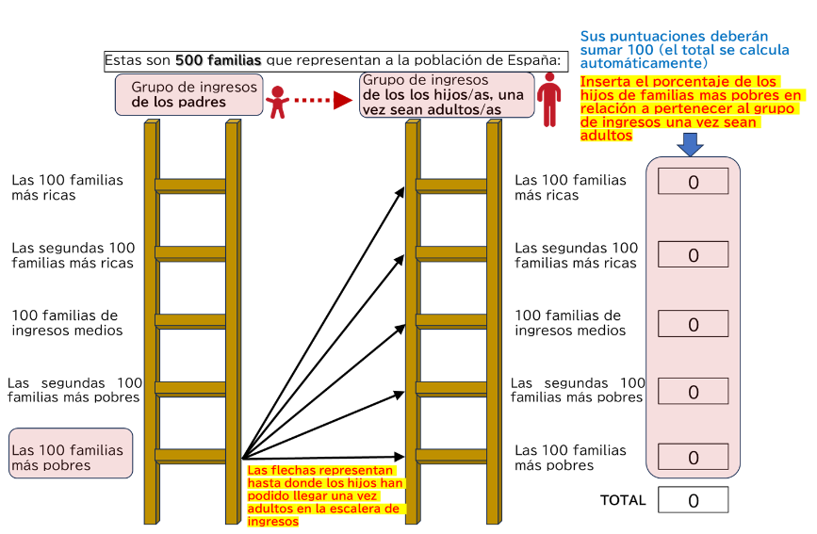

Page break
Q31
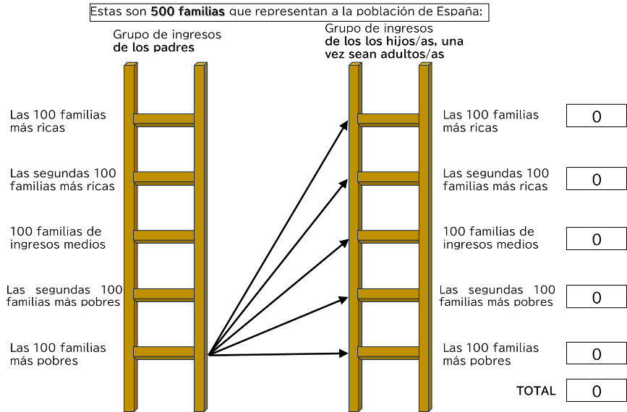
Las 100 familias más ricas : _______ (1)
Las segundas 100 familias más ricas : _______ (2)
100 familias de ingresos medios : _______ (3)
Las segundas 100 familias más pobres : _______ (4)
Las 100 familias más pobres : _______ (5)
Total : ________

Page break

Q32 Considera que las oportunidades de un niño/a de una de las 100 familias más pobres de acceder al grupo de las 100 familias más ricas una vez sea adulto/a es:
- Cercano a cero (1)
- Bajo (2)
- Ligeramente bajo (3)
- Ligeramente alto (4)
- Alto (5)

Q33 Considera que las oportunidades de un niño/a de una de las 100 familias más pobres de acceder al grupo de las segundas 100 familias más ricas una vez sea adulto/a es:
- Cercano a cero (1)
- Bajo (2)
- Ligeramente bajo (3)
- Ligeramente alto (4)
- Alto (5)

Page break

Q34 Seguimos interesados en el umbral de oportunidades de los niños/as de familias muy pobres; sin embargo, ahora pondremos el foco en un grupo distinto de niños/as pobres.
Según nuestra experiencia, le llevará contestar esta pregunta como máximo 45 segundos.
Se tomarán 100 niños/as de las 100 familias más pobres.
Estos niños/as son muy obstinados y trabajan duro en su escuela y en su vida adulta, una vez encuentren un trabajo y lo desempeñen.
Complete las casillas a la derecha de la figura para hacernos saber, en su opinión, cuántos de estos 100 niños/as lograrán acceder a otro grupo una vez sean adultos/as.
Recuerde que las puntuaciones deben sumar 100, o no podrá pasar a la siguiente página.

Page break
Q35
Las 100 familias más ricas : _______ (1)
Las segundas 100 familias más ricas : _______ (2)
100 familias de ingresos medios : _______ (3)
Las segundas 100 familias más pobres : _______ (4)
Las 100 familias más pobres : _______ (5)
Total : ________

Page break

Q36 Considera que las probabilidades de que uno de estos niños/as aplicados/as y trabajadores/as acceda de adulto/a al grupo de las 100 familias más ricas es:
- Cercano a cero (1)
- Bajo (2)
- Ligeramente bajo (3)
- Ligeramente alto (4)
- Alto (5)

Q37 Considera que las probabilidades de que uno de estos niños/as aplicados/as y trabajadores/as acceda de adulto/a al grupo de las segundas 100 familias más ricas es:
- Cercano a cero (1)
- Bajo (2)
- Ligeramente bajo (3)
- Ligeramente alto (4)
- Alto (5)

Page break

Q38 Seguimos interesados en las oportunidades de los niños/as de familias muy pobres; sin embargo, ahora nos centraremos en otro grupo de niños/as pobres.
Según nuestra experiencia, esta pregunta le llevará 45 segundos responderla.
Se tomarán como muestra 100 niños/as provenientes de las 100 familias más pobres.
Estos son niños/as con mucho talento y capacidades.
Rellene las casillas a la derecha de la figura siguiente para exponer, en su opinión, cuántos de estos 100 niños/as accederán a los diferentes grupos cuando sean adultos/as.
Tenga en cuenta que sus respuestas deben sumar 100, o de lo contrario no podrá acceder a la siguiente página.

Page break
Q39
Las 100 familias más ricas : _______ (1)
Las segundas 100 familias más ricas : _______ (2)
100 familias de ingresos medios : _______ (3)
Las segundas 100 familias más pobres : _______ (4)
Las 100 familias más pobres : _______ (5)
Total : ________

Page break

Q40 Cree que las posibilidades de que uno de estos niños/as talentosos/as pase de adulto/a al grupo de las 100 familias más ricas es:
- Cercano a cero (1)
- Bajo (2)
- Ligeramente bajo (3)
- Ligeramente alto (4)
- Alto (5)

Q41 Cree que las posibilidades de que uno de estos niños/as con talento pase de adulto/a al grupo de las segundas 100 familias más ricas es:
- Cercano a cero (1)
- Bajo (2)
- Ligeramente bajo (3)
- Ligeramente alto (4)
- Alto (5)

Page break

Q42 ¿Qué percepción tiene frente a la siguiente afirmación?
“En España todo el mundo tiene la oportunidad de triunfar y lograr el éxito económico.”
- Completamente de acuerdo (1)
- De acuerdo (2)
- Ni de acuerdo ni en desacuerdo (3)
- En desacuerdo (4)
- En total desacuerdo (5)

Page break
Q43 Algunas personas piensan que el gobierno no debería implicarse a la hora de hacer que las oportunidades de los niños/as de familias ricas y los de familias pobres sean menos desiguales. Otras personas piensan que el gobierno debe hacer todo lo que esté en sus manos para conseguir que las oportunidades de los niños/as de familias ricas y las de los niños/as de familias pobres no sean tan desiguales.
En una escala de 1 a 7, 1 representa que el gobierno no debería implicarse en absoluto a la hora de generar oportunidades similares entre niños/as de familias pobres y ricas, y 7 representa que el gobierno debería hacer todo lo que esté en su poder para reducir la desigualdad de oportunidades.
¿Qué puntuación entre 1 y 7 asignaría según su percepción?
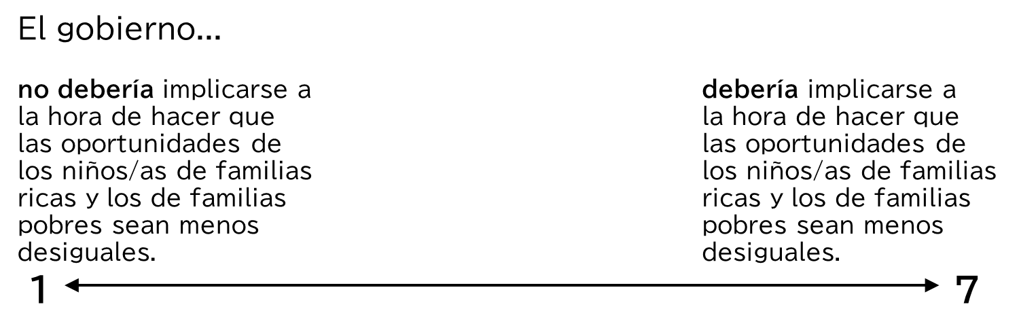

Q44 ¿Qué cree que podría contribuir a hacer que las oportunidades para los niños/as de familias pobres y los de familias ricas sean menos desiguales?
- Impuestos más bajos a las personas más ricas y a las grandes empresas para incrementar las inversiones dedicadas al crecimiento (1)
- Aumentar los impuestos a la población más rica y a las grandes empresas para implementar programas contra la pobreza (2)

Page break

Q45 ¿Apoya que se efectúen más políticas para aumentar la igualdad de oportunidades para los niños/as nacidos en familias pobres mediante, por ejemplo, políticas de educación? Naturalmente, financiar dichas políticas dedicadas a promocionar la igualdad de oportunidades sería a costa de disminuir la financiación de otras, o bien a costa del aumento de impuestos.
- Me opongo frontalmente a que se lleven a cabo más políticas para promocionar la igualdad de oportunidades (1)
- Me opongo a nuevas políticas destinadas a promocionar la igualdad de oportunidades (2)
- Me es indiferente que se hagan más políticas para fomentar la igualdad de oportunidades (3)
- Apoyo que haya más políticas a favor de la igualdad de oportunidades (4)
- Estoy muy a favor de que se hagan más políticas para mejorar la igualdad de oportunidades (5)

Page break

Q46 En las próximas dos preguntas, le preguntaremos sobre lo que piensa en relación con el nivel total de fondos que el gobierno implementa y gasta en diferentes políticas. Para cumplir con el fin que persiguen estas preguntas, se supondrá que el nivel del gasto público es fijo e igual que el actual. Así pues, preguntaremos por dos aspectos:
•Primero, en relación con un reparto justo de los impuestos necesarios para implementar estos fondos
•Segundo, acerca de cómo cree que el gobierno debería gastar dichos fondos

Page break
Q47 El gobierno actualmente recibe cierta cantidad de ingresos vía impuesto sobre la renta, a fin de sostener su nivel de gasto público. En su opinión, ¿cómo sería el reparto justo con relación a la carga fiscal para poder sostener el gasto público?
La tasa que se aplica en el impuesto sobre la renta* es un tanto por ciento de sus ingresos. Por ejemplo, si un grupo gana 20.000€ y paga 2.000€ en impuestos, la tasa es del 10%. Emplee los controles que aparecen más abajo para hacernos saber qué cantidad de sus ingresos totales deben pagar los diferentes grupos de ingresos, para que el gobierno pueda recibir suficientes ingresos fiscales para poder sostener el gasto público.
*Aqui sólo consideramos ingresos fiscales por impuesto sobre la renta en forma de IRPF (Impuesto sobre la Renta de las Personas Físicas), dichos impuestos son deducidos de su salario. Para simplificar la toma de datos, en esta pregunta no se han incluido los impuestos que percibe el Gobierno otros impuestos como los impuestos al consumo u otros directos o indirectos.
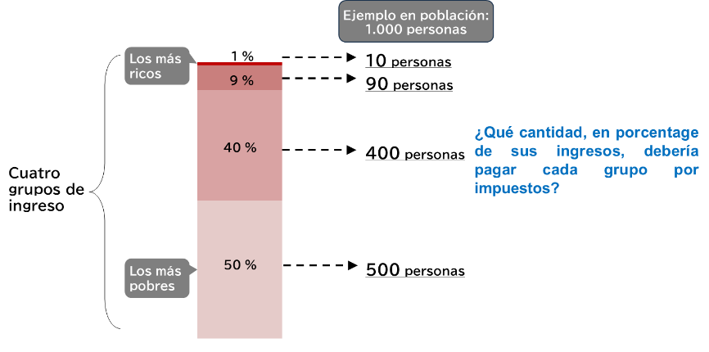
Los cuatro grupos son:
El 1% en la parte superior, las 10 personas más ricas, en un ejemplo de población de 1.000 personas.
El 9% siguiente, las siguientes 90 personas más ricas, en un ejemplo de población de 1.000 personas.
El 40% siguiente, las siguientes 400 personas más ricas, en un ejemplo de población de 1.000 personas.
El 50% inferior , las 500 personas más pobres, en un ejemplo de población de 1.000 personas.
Al mismo tiempo que ajusta dichos controles deslizándolos a los lados para cada grupo, la quinta barra de la parte inferior muestra la cantidad de los ingresos actuales que se ha podido recaudar hasta ese momento. Como hay una cierta cantidad de objectivo de ingresos fiscales que el gobierno tiene que alcanzar, la barra se mostrará roja siempre y cuando no se hayan recaudado suficientes ingresos, o bien si se ha superado la cantidad de dinero necesaria.
Únicamente será posible pasar a la siguiente página cuando se haya alcanzado el objetivo de ingresos (el total debe estar entre 95 y 104) y la barra se vuelva verde.
_______ Las 10 personas más ricas (1)
_______ Las siguientes 90 personas más ricas (2)
_______ Las siguientes 400 personas más ricas (3)
_______ Las 500 personas más pobres (4)
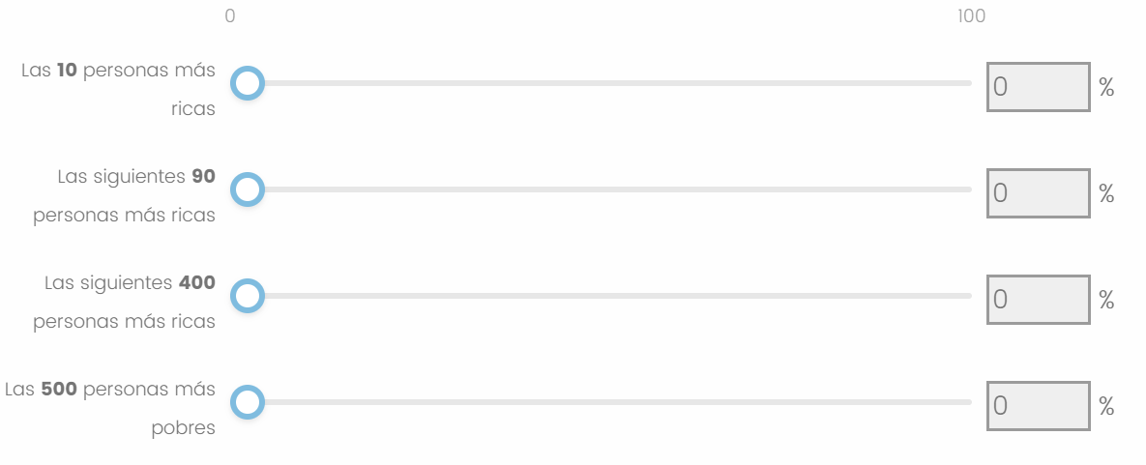

Q48 Ingresos recaudados (el total debe estar entre 95 y 104)


Q49 Ahora le preguntaremos acerca de cómo le gustaría repartir el gasto del presupuesto del Estado. Imagínese que usted es la persona elegida para asignar dicho presupuesto el próximo año en España. Puede elegir cómo quiere dividir dicho presupuesto (en porcentaje) entre las siguientes 7 categorías:
Defensa y seguridad nacional, que incluye el coste del Ministerio de Defensa, el coste de las misiones militares en otros países y el coste de mantener el orden público en el territorio nacional.
Infraestructura pública, que incluye entre otras cosas la infraestructura para carreteras, puentes y aeropuertos, así como la infraestructura hídrica.
Gastos para la escolarización en etapa infantil, primaria y secundaria, que incluiría ayudas para los niños/as de familias con pocos recursos para que puedan asistir a la escuela en lo correspondiente a cada etapa.
Gastos para la escolarización en etapa de educación universitaria o superior, para los niños/as de familias con pocos recursos para que puedan asistir a la universidad.
Gastos en pensiones de jubilación y vejez y de invalidez, que brindan apoyo financiero a las personas mayores y discapacitadas.
Gastos en ayuda para los desempleados y para familias de bajos ingresos.
Gasto en sanidad y programas de asistencia sanitaria.

*Introduzca el porcentaje del presupuesto que asignaría a cada partida (el total debe sumar 100):
Defensa y seguridad nacional : _______ (1)
Infraestructura pública : _______ (2)
Gastos para la escolarización en etapa infantil, primaria y secundaria : _______ (3)
Gastos para la escolarización en etapa de educación universitaria o superior : _______ (7)
Gastos en pensiones de jubilación y vejez y de invalidez : _______ (4)
Gastos en ayuda para los desempleados y para familias de bajos ingresos : _______ (5)
Gasto en sanidad y programas de asistencia sanitaria : _______ (6)
Total : ________
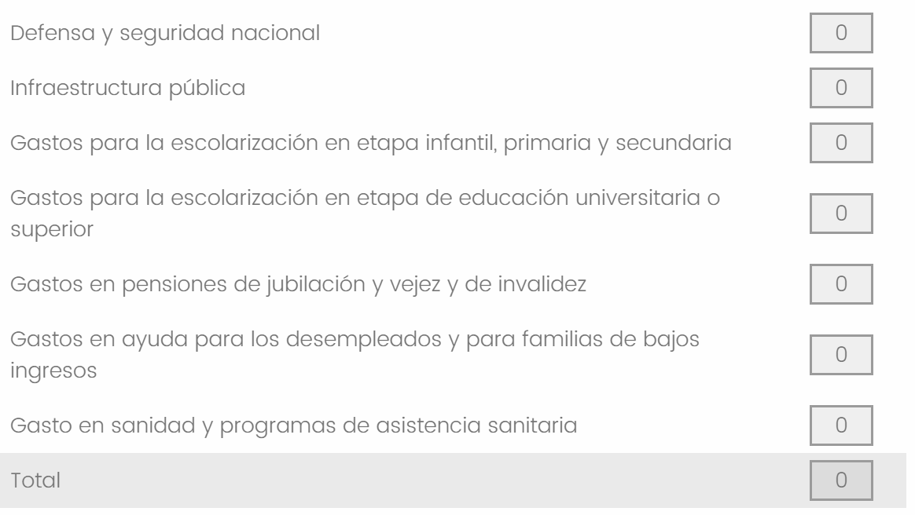

Page break
Q50 El Impuesto sobre Sucesiones se aplica sobre la transmisión de patrimonio de una persona fallecida a sus herederos. Es un impuesto que se aplica en función de la Comunidad Autónoma y del volumen del patrimonio. En una escala del 1 al 5, ¿dónde situaría su conformidad con dicho impuesto, teniendo en cuenta que 1 significa que no lo apoya en absoluto y 5 que lo apoya completamente?
¿Qué puntuación entre 1 y 5 asignaría según su percepción?
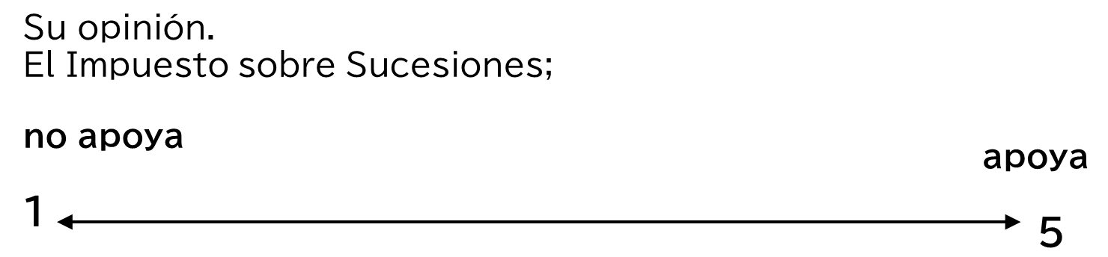

Page break

Q51 ¿Cuántas personas viven en su hogar, incluido usted?
▼ 1 (usted solo/a) (1) ... 11 o más (11)

Only if：
¿Cuántas personas viven en su hogar, incluido usted? != 1 (usted solo/a)
Q52 ¿Qué parentesco respecto a usted tienen los miembros de su hogar ? Elige todas las personas que correspondan.
- Su cónyuge/pareja (1)
- Su padre/madre (2)
- Su hijo/a (o el/la hijo/a de su pareja) menor de 6 años (3)
- Su hijo/a (o el/la hijo/a de su pareja) de 6 a 12 años (4)
- Su hijo/a (o el/la hijo/a de su pareja) de 12 a 16 años (5)
- Su hijo/a (o el/la hijo/a de su pareja) mayor de 16 años (6)
- Su hermano/a (7)
- Su sobrino/a (14)
- Su abuelo/a (10)
- Su nieto/a (13)
- Su suegro/a (padre/madre de su cónyuge/pareja) (8)
- Su yerno/nuera (cónyuge/pareja de su hijo/a) (9)
- Otra relación de parentesco (cuñado/a etc.) (11)
- Sin relación de parentesco (incluido el personal de servicio doméstico) (12)

Q53 ¿Nos podría indicar si en las elecciones generales de España del 23 de julio de 2023, emitió su voto?
- Sí (1)
- No (porque prefirió no votar) (2)
- No (porque tenía otro asunto que hacer) (4)
- No (porque no tenía edad para votar) (7)
- No (porque no tenía derecho para votar) (3)
- No (porque no me encontraba físicamente bien para ir a votar) (5)
- No me recuerda (6)

Only if：
¿Nos podría indicar si en las elecciones generales de España del 23 de julio de 2023, emitió su v... = Sí
Q54 En cuanto de a los/las DIPUTADOS/AS, ¿Podría indicarnos por qué partido votó? (papeleta blanca).
- PP (1)
- PSOE (2)
- VOX (3)
- Sumar (4)
- ERC (5)
- JuntsxCat (6)
- EH Bildu (7)
- EAJ/PNV (8)
- BNG (9)
- CC (10)
- TAZA (11)
- UPN (12)
- PRC (13)
- FO (14)
- NO (15)
- ⊗En blanco (16)
- Otro partido. Especifique: (17) _________________________________________
- ⊗No quiere responder (18)

Page break

Q55 Supongamos que en España existen en la sociedad grupos que, según sus ingresos, tienden recurrentemente a posiciones elevadas en la sociedad y otros que tienden de forma recurrente a posiciones bajas. A continuación, se muestra una escala con diferentes posiciones elevadas y bajas. ¿Actualmente, dónde se situarían usted y su hogar en en esta escala?
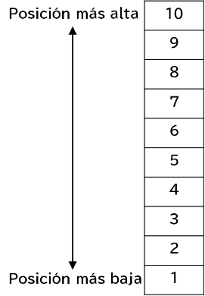

 | 10 (Arriba) (2) | 9 (3) | 8 (4) | 7 (5) | 6 (6) | 5 (7) | 4 (8) | 3 (9) | 2 (10) | 1 (Abajo) (11)
Nivel de ingresos de su hogar (1)
Nivel de ingresos personales (2)

Q56 Y si usted considera un futuro cercano, como unos cinco años después desde hoy, ¿dónde se colocaría usted y a su hogar en la escala?

 | 10 (Arriba) (2) | 9 (3) | 8 (4) | 7 (5) | 6 (6) | 5 (7) | 4 (8) | 3 (9) | 2 (10) | 1 (Abajo) (11)
Nivel de ingresos de su hogar (1)
Nivel de ingresos personales (2)

Q57 ¿Ha recibido alguna herencia de sus padres o planea recibirla? Para cada apartado, seleccione la opción que mejor se ajuste a su situación.
 | Ya la he heredado (1) | No la he recibido, pero planeo recibirla (2) | No la he recibido, y no creo que vaya a recibirla (3) | No la he recibido, y no sé si la voy a recibir (4) | Provengo de una familia sin padres (5)
Activos financieros como depósitos y ahorros, valores, etc. (1)
Activos reales como casas, terrenos, etc. (2)

Only if：
Indique su estado civil. != Soltero/a (nunca ha estado casado/a ni en pareja de hecho registrada)
Q58 ¿Y su cónyuge (ex cónyuge en caso se ha divorciado/a o fallecido/a) ha recibido alguna herencia de sus padres o planea recibirla?
 | Él/ella ya la ha heredado (1) | No la ha recibido, pero planea recibirla (2) | No la ha recibido, y no creo que la reciba (3) | No la ha recibido, y no estoy seguro de si la recibirá (4) | Él/ella proviene de una familia sin padres (5)
Activos financieros como depósitos y ahorros, valores, etc. (1)
Activos reales como casas, terrenos, etc. (2)

Page break
Q59 Háganos saber cualquier comentario o impresión sobre el cuestionario.
*voluntario.
________________________________________________________________
________________________________________________________________
________________________________________________________________
________________________________________________________________
________________________________________________________________

Q60 ¿Considera que este cuestionario ha sido parcial?
- Sí, parcial hacia la izquierda (1)
- Sí, parcial hacia la derecha (2)
- No, no me ha parecido parcial (3)

Muchas gracias por su tiempo.
Su respuesta es muy valiosa para nosotros.

Nuestro objetivo es comprender cómo la información que recibe la audiencia a través de los medios de comunicación influye en su opinión sobre las distintas políticas. Por lo tanto, utilizamos un método en el que proporcionamos información diferente (por ejemplo, niños/as con mucho talento y capacidades o niños/as aplicados/as y trabajadores/as) a diferentes participantes de la encuesta, para comparar las diferencias de los resultados entre las personas que recibieron diferente información.

Los resultados de esta encuesta sólo se utilizarán para investigaciones de análisis estadístico sin identificar los participantes de la encuesta. Los datos anónimos podrian ponerse a disposición de otros sólo para fines de investigación. Si tiene alguna pregunta sobre esta encuesta, puede contactarnos en social.survey.enquiry@gmail.com

Para terminar la encuesta haga click en avanzar.

